**《Java程序设计课程设计》**

**备注：不同的难度会有不同的权重加分，但是不一定难度越高，最后分数就越高；如果你选择了难度高的，但是做的一般，分数也不会上去。如果你选择了难度低的，不过做的很好，功能强大，有新颖的地方，也会有不错的分数。**

**选择好自己的题目之后，在**<https://docs.qq.com/sheet/DS2xaVXliSHVTUHVN?c=F1A0A0> **填上自己的题目编号（如Z1，Z2等）和队友（建议1人的就不要加队友了）。可以自拟题目，不过需要先跟我确认你们要做的内容。**

**难度等级：☆☆☆☆☆**

**项目名称：Z1:共享单车\网约车数据的分析和展示**

**需求：**

* 用Java读取单车、网约车数据集，并展开分析，比如分析工大和浙大在使用共享单车上的差别？不同平台在不用学校的差别？天气对共享单车的影响？学校是是否存在僵尸车？是否可以给学校停放车辆提供建议？等等等等。
* 可以用一些Java的图表库展开绘制，展示上述分析得到的内容随着时间变化的单车使用情况？
* 其他创新型的内容，自由发挥，可以不限于上述的需求。
* 建议1-3人

Data:

共享单车样例数据集**，**<https://www.jianguoyun.com/p/DSJGiNEQ7famBhjryf8B> （里面两份数据，一份工大的，一份浙大，后续有需要可以向我要）

Hint：

* 可以基于JFreeChart等Java工具来做。如果涉及到地图的绘制，一般建议用前端如d3，echart,高德API，leaflet等。

**难度等级：☆☆☆☆**

**项目名称：Z2:本地文档的全文检索**

**需求：**

* 借助于第三方工具对本地的文档（包括但不限于txt, PDF、Word、Excel、PowerPoint）中的文本内容进行全文检索
* 支持用户输入文本进行查询，查询出来的文本，应该在界面中给予高亮，
* 有图形化的界面，支持在这个程序中直接打开相应的文档
* 其他创新型的内容，自由发挥，可以不限于上述的需求。 我想到的一些需求会再添加供参考。
* 建议1-2人

Hint：

* 类似的工具诸如DocFetcher，Mendeley里面全文检索功能等。你们可以试用下DocFetcher来了解相关功能，我
* 可以基于Lucene这个文本索引的库来做

**难度等级：☆☆☆**

**项目名称：Z3:文献管理软件**

当今高校和科研机构的教师和研究人员经常需要整理论文数据、填写表格，然而由于不同部门和单位要求的表格格式均不一，论文数据的填表工作往往比较繁琐和枯燥，降低工作效率，如经常填写如下的表格：

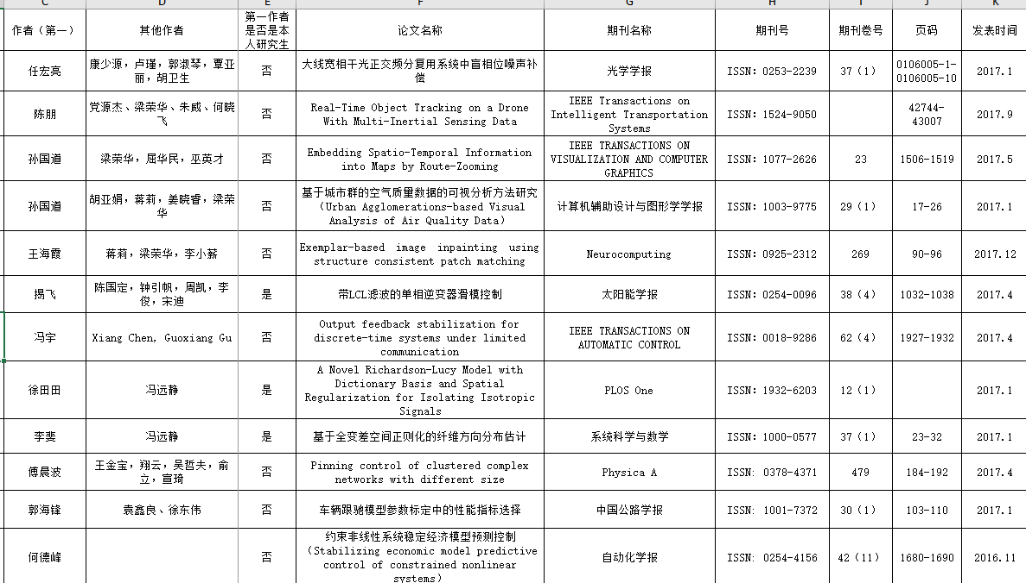

你们需要做的是读取bib这种统一的参考文献格式 (bib文件下载: https://www.jianguoyun.com/p/DTjcHxYQ7famBhi2raQC ) ，根据用户的需求来格式化输出。经常需要填写的字段以及对应bib格式中的字段：

* 期刊论文：作者(author)、论文名字(title)、发表的期刊(journal)、卷号(volume)、期号(number)、页码(pages)、年份(year)
* 会议论文：作者(author)、论文名字(title)、发表的会议(booktitle)、页码(pages)、年份(year)

**要求：**

* **考虑用户体验**，设计和实现该小软件，如输出的内容如何方便地拷贝至excel或者word文档中表格，**减少体力劳动**。可能但不限于考虑如下几点，**鼓励自由发挥**：
  + 不同表格的字段顺序不一，软件是否提供字段顺序调整的功能？
  + 输出的时候：
    - 直接输出到控制台？或者使用GUI直接输出JTextArea中？(因为按照tab分割字段输出，复制粘贴到表格中可自动识别)？
    - 输出到JTable展示，用户可以直接复制粘贴？
    - 找些Java library，直接到处excel文件？

**难度等级：☆☆**

|  |  |  |  |  |  |  |
| --- | --- | --- | --- | --- | --- | --- |
| 序号 | 项目名称 | 学时 | 类型 | 教学要求  (应明确教学重点、难点和教学方法) | 学生任务 | |
| 作业要求 | 其他要求(自学/讨论） |
| 1 | **Z4:**聊天系统（建议1-2人） | 1周  (20) | 综合型 | 教学重点：数据类型转换，异常处理，图形用户界面，输入输出流，多线程，网络编程  教学难点：图形用户界面，读写文件，网络编程，多线程  教学方法：任务驱动式+代码演示 | 1.设计并实现程序  2.软件演示  3.撰写设计报告 | 自学：  1.网上查询未学过的类、组件及方法  讨论：  1.如何设计复杂的图像用户界面 |

**项目：聊天系统 （大纲内项目）**

利用基于TCP的Socket编程、多线程等技术实现一个聊天系统，包括服务器端程序和客户端程序。

(1)服务器端程序要求如下：

①能等待用户联机，并建立和客户端通信的I/O通道；

②当有用户要求加入聊天室，先验证其帐号和密码的合法性，验证成功后允许联机并将登陆信息写入日志文件或数据库中；

③能将用户发来的信息存入文件或数据库保存，以便查询统计，同时能将消息广播给所有聊天室成员；

④能清除不正常终端的联机；

⑤系统管理：能设置加入聊天系统的人数限制，能查看用户登陆信息和聊天信息。

(2)客户端程序要求如下：

①能注册和登陆帐号；

②能与服务器程序联机并且建立输入/输出通道，通道建立完成后，其工作便是接收由客户端传来的消息，然后根据消息来作出适当的处理；

③列出在线的所有用户登陆名或昵称。

服务器端和客户端的界面参考如下图2所示：

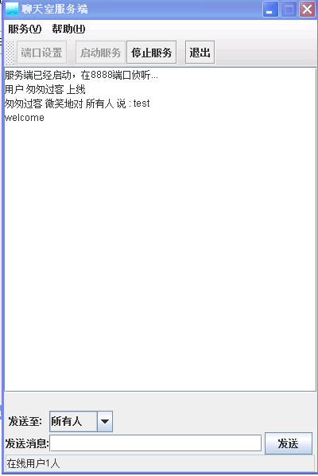 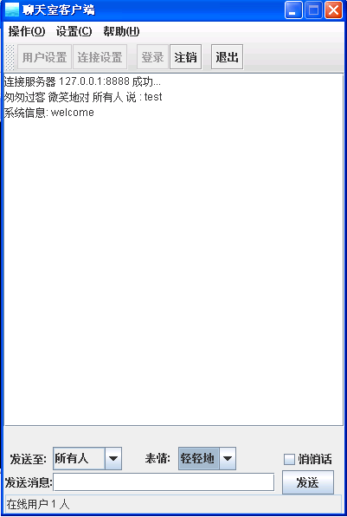

聊天系统界面

**难度等级：☆**

|  |  |  |  |  |  |
| --- | --- | --- | --- | --- | --- |
| 序号 | 项目名称 | 类型 | 教学要求  (应明确教学重点、难点和教学方法) | 学生任务 | |
| 作业要求 | 其他要求(自学/讨论） |
| 1 | **Z5:**幸运观众手机号码抽取器（建议1人） | 综合型 | 教学重点：字符串，异常处理，图形用户界面，输入输出流，多线程  教学难点：图形用户界面，读写文件，多线程  教学方法：任务驱动式+代码演示 | 1.设计并实现程序  2.软件演示  3.撰写设计报告 | 自学：  1.网上查询未学过的类、组件及方法  讨论：  1.如何设计复杂的图像用户界面 |
| 2 | **Z6:**小学生四则运算练习软件（建议1人） | 综合型 | 教学重点：数据类型转换，异常处理，图形用户界面，输入输出流  教学难点：图形用户界面，读写文件  教学方法：任务驱动式+代码演示 |
| 3 | **Z7:**停车场收费管理系统（建议1人） | 综合型 | 教学重点：数据类型转换，异常处理，图形用户界面，输入输出流  教学难点：图形用户界面，读写文件  教学方法：任务驱动式+代码演示 |
| 4 | **Z8:**商场VIP消费管理系统（建议1人） | 综合型 | 教学重点：数据类型转换，异常处理，图形用户界面，输入输出流  教学难点：图形用户界面，读写文件  教学方法：任务驱动式+代码演示 |

**项目一、幸运观众手机号码抽取器 （大纲内项目）**

开发一个幸运观众手机号码抽取的图形用户界面程序，要求可设定获奖主题、获奖等级和人数，可录入观众姓名、手机号存入文本文件中（每行放一个观众姓名和手机号）。启动开始后能随机抽取存在文本文件中的若干个观众手机号码，显示时隐藏最后两位号码，并将获奖主题、获奖等级和获奖名单、手机号、获奖时间等保存在获奖的文本文件中，并可查询历史抽奖情况。

**项目二、小学生四则运算练习软件 （大纲内项目）**

该软件用于辅助训练小学生熟练掌握四则运算（支持小数运算）。软件的功能如下：

①用户可以选择做什么运算（加、减、乘、除、混合），每次的出题数量，是否限定时间等。设定自动保存，可以多次使用，设定也可以修改。

②设定完成后，选择开始，则程序按要求自动随机生成题目（同一次测试中不能出现相同的题目），用户做完后，程序自动判分，并给出正确答案。如果规定了时间，时间到了用户还未完成，则程序禁止用户继续做本次运算，自动判分并给出正确答案。

③软件将记录用户的成绩（包括分数、用时等）存入文本文件中，用户可以查询成绩，并用图形方式显示变化趋势。

④软件提供多人比赛的功能，比赛结束自动给出名次。

⑤用户使用本软件需要先注册，每次使用必须用注册的用户名登录。一个软件允许多个用户使用。软件保存用户的注册信息。

**项目三、停车场收费管理系统（大纲内项目）**

根据杭州市物价局核准的某停车场（共有100个车位）收费标准收取占道泊位费，收费标准为： 8时至20时每辆每小时4元，20时至次日8时每辆每次4元；不超过15分钟的免费，1小时内按1小时计费，超过1小时后以半小时为计费单位，每半小时收费2元；停车24小时内按4小时计收，超过部分按上述计时收费标准重新计收；10座以上车辆或卡车或特殊车辆收费加倍。请用Java语言开发一套图形界面的停车场收费管理系统应用程序，包括进场管理、收费管理、停车记录查询、数据统计等功能。进场管理需记录车辆类型、进场时间等，需判断当前是否有空闲车位；收费管理是汽车驶离时依据车辆类型、停车时间自动计算收费，并记录收费信息；停车记录查询是按时间段、车辆类型、车牌号等进行查询，结果列出车牌号、车辆类型、进场时间、出场时间、停车时长、收费等信息；数据统计包括按时间段统计收费情况、某个时段（每小时）的停车情况等。

**项目四、商场VIP消费管理系统（大纲内项目）**

商场VIP消费管理系统包括用户登录、商品信息录入、商品信息查询、VIP信息录入、VIP信息查询、VIP消费记录查询、VIP消费购物记录登记、系统维护（系统用户、商品和VIP信息等实现管理）和系统帮助等功能，具体功能如下：

(1)用户登录：对用户的帐号和密码进行合法性验证，登录成功则进入系统功能界面。

(2)商品信息录入：可录入商品编号、名称、制造商、生产日期、价格、折扣率、库存、商品简介、备注等信息，对录入的信息保存至数据库表或文件。

(3)商品信息查询：可根据商品编号或名称进行模糊查询，查询结果列出商品编号、名称、制造商、生产日期、价格、折扣率、库存、商品简介、备注等信息。

(4) VIP信息录入：可对VIP用户的姓名、证件号、性别、手机号码、联系地址、邮编等信息进行输入，并自动将当期时间作为入会时间进行保存。

(5) VIP信息查询：可根据VIP用户的姓名、证件号或手机号进行模糊查询，查询结果列出姓名、证件号、性别、手机号码、联系地址、邮编、入会时间等。

(6) VIP消费记录查询：可根据VIP用户的姓名、证件号或手机号查询用户的消费记录。

(7) VIP消费购物记录登记：可对用户的购物记录进行登记，保存至数据库或文件。

(8)系统维护包括对系统用户、商品和VIP信息等实现管理。

(9)系统帮助：提供系统的帮助信息。

**考核方式及成绩评定方式**

该课程的考核方式为考查，考核强调过程化考核，成绩评定按程序演示效果占30%，实验答辩占20%以及课程设计报告质量占50%。其总成绩评判综合考虑学生设计的Java应用程序完整性、设计思路、实现方法的新颖性、编程能力、动手调试能力、独立思考能力、与团队成员的交流能力、课程设计结果验收时的答辩情况和课程设计报告的撰写情况等多种因素。其中，独立思考和设计能力、答辩情况和课程设计报告的撰写情况为主要考核因素。该课程的总成绩为5分制，对应优秀、良好、中等、及格和不及格5个等级。

课程在期末期间，会安排如下时间点：

1）12月18日的上机课上；

2）12月25（周三）的答疑课上；当场来检查大家的程序演示效果（也可以提早直接给我看你们做的东西），各位需要提交的内容包括：

1. 源代码
2. 课程设计报告 （报告参考模板：https://www.jianguoyun.com/p/DZ9W77MQ7famBhi4iccB）
3. 你们的程序演示的录屏

上述内容打包上传到：<https://www.jianguoyun.com/p/DdEZbEUQ_oK2Bxiby_8B> 截止时间十六周结束前（1月5日）

孙国道

2019-10-13